Викторина ко Дню России
«Моя Россия»
Цель: формирование сопричастности к российской истории и гордости за причисление себя к гражданам страны.
Задачи:
- закрепить культурологические знания;
- сформировать знания по символике государства;
- развить творческие способности.
Описание материала: предлагаю разработку викторины для учащихся 3 - 4 классов, посвящённую празднованию Дня России. Викторина будет полезна руководителям летних оздоровительных лагерей, классным руководителям, педагогам дополнительного образования, воспитателям.
Форма: викторина.
Оборудование: компьютер, проектор, экран, презентация, фонограммы песен о России.
Предварительная подготовка:
- беседы по истории и культурным традициям России;
- проведение творческого конкурса на тему Родины: стихотворения, рисунки;
- разучивание гимна России.

Ход викторины
Оргмомент: Педагог объявляет начало мероприятия, его тематику, делит учащихся на 2 команды, предлагает придумать командам название, озвучивает условия викторины (на ответ дается около 5 секунд, за каждый ответ начисляется 1 балл, побеждает та команда, которая набрала наибольшее число баллов). Итоги каждого конкурса жюри озвучивает, в конце подводится общий итог. Жюри представляется и может состоять из педагогов, вожатых и самих школьников.

Ведущий-ученик:
У меня есть Родина - Россия.
Это - счастье, это - жизнь моя,
Это - моя будущая сила,
Это - моя дружная семья.
Это – шёлк лазоревого неба
И лесов немереная ширь.
Это – поле золотого хлеба
И народ мой – добрый богатырь.
Только - только ты встаёшь на ножки,
Ты в начале долгого пути,
Ты пойдёшь сначала по дорожке,
По дороге будешь ты идти.
Педагог: Да, действительно, наша страна в начале долгого пути, несмотря на то, что истории России много веков. 12 июня 1990 года первый Съезд народных депутатов принял Декларацию о государственном суверенитете (независимости) России, в которой было провозглашено главенство Конституции России и ее законов.
Важной вехой в укреплении российской государственности стало принятие нового названия страны – Российская Федерация (Россия), до этого, с 1922 года страна называлась СССР – Союз Советских Социалистических республик. Кстати, именно 12 июня помимо «независимости» Россия обрела и первого Президента уже в 1991 году состоялись первые в истории страны всенародные открытые выборы президента, на которых одержал победу Б.Н. Ельцин. Именно он своим указом в 1994 году придал 12 июня государственное значение, а сам праздник получил название - День принятия декларации о государственном суверенитете России. Позже, для простоты, его стали называть День независимости, затем День России.
Давайте же мы с вами сегодня поиграем и проверим, много ли мы знаем о нашей Родине - России.
Ведущий-ученик: Объявляется 1-й конкурс «Разминка».
(Представители команд вытаскивают карточки с номером вопроса и поочерёдно отвечают, если нет ответа, то отвечает другая команда и получает балл).
Вопросы:
1. Как называется страна, в которой мы живём? (Россия)
2. Как называется место, где родился и вырос человек? (Родина)
3. Какой город является столицей нашего государства? (Москва)
4. Как называют жителей нашей страны? (Россияне)
5. Кто является главой нашего государства? (Президент)
6. Кто является президентом нашей страны? (В.В. Путин)
7. Как называется государственный символ, на котором изображён двуглавый орёл? (Герб)
8. Какой символ нашего государства называют триколором? (Флаг)
9. Как называется главный закон государства? (Конституция)
10. Кто охраняет границы нашего государства? (Армия)
11. Какое дерево является символом России? (Берёза)
12. Как называется торжественная хвалебная песня, исполняемая в особо торжественных случаях? (Гимн)

Ведущий-ученик: Объявляется 2-й конкурс «Знаешь ли ты гимн России?»
(Командам поочерёдно, в порядке жеребьёвки, предлагается прочитать наизусть текст одного из куплетов гимна и припев - всего с припевом четверостиший- 4, каждому по 2. Если текст воспроизводится неточно, другая команда может поправить и получить дополнительный балл. После прочтения каждого куплета, его текст появляется на экране.)
Педагог: Наша викторина, это, конечно, не тот торжественный случай, когда требуется исполнить гимн, однако, вы должны понимать, что слова гимна своей страны должен знать каждый гражданин. Мы все видели, как пели гимн наши спортсмены во время XXII Олимпийских игр в г. Сочи и гордились ими. Итак, начнём:
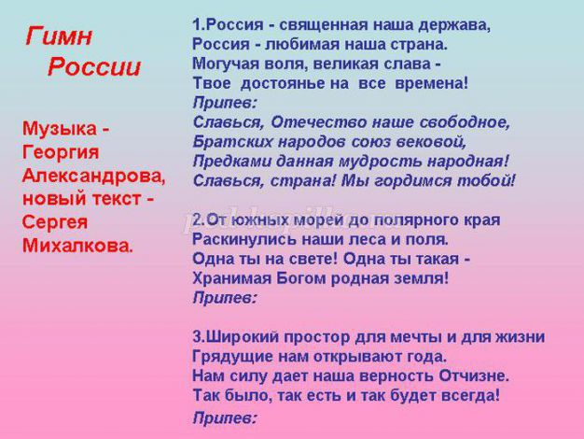
Ведущий-ученик: Объявляется 3-й конкурс «Умелый дизайнер»[/i]
(На столе лежит множество картинок, на тему нашей Родины: от государственной атрибутики, до народных промыслов, кулинарные русские блюда, пейзажи и т.п. Двум представителям, по одному от каждой команды нужно за 10 секунд отобрать понравившихся 5-10 изображений, вернуться к команде, обсудить будущий коллаж и выполнить его проект на магнитной доске. На выполнение работы отводится 3-4 минуты. Оценивается конкурс по 5-ти балльной шкале.)
Примерные образцы коллажей:
Православные храмы России
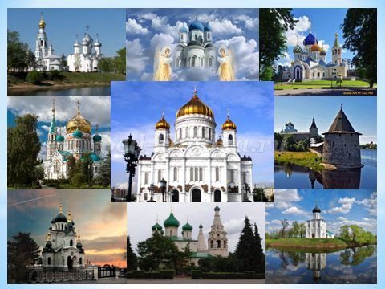
Родной край

Традиции народа бережно храним

Россия - Родина моя

Педагог: Во время выполнения коллажа прозвучит песня «Я люблю тебя, Россия»
музыка Д. Тухманова, слова М. Ножкина
Я люблю тебя, Россия,
Дорогая наша Русь.
Нерастраченная сила,
Неразгаданная грусть.
Ты размахом необъятна,
Нет ни в чём тебе конца.
Ты веками непонятна
Чужеземным мудрецам.

Много раз тебя пытали,
Быть России иль не быть,
Много раз в тебе пытались
Душу русскую убить,
Но нельзя тебя, я знаю,
Ни сломить, ни запугать.
Ты мне - Родина родная,
Вольной волей дорога.

Ты добром своим и лаской,
Ты душой своей сильна.
Неразгаданная сказка,
Синеокая страна.
Я б в берёзовые ситцы
Нарядил бы белый свет.
Я привык тобой гордиться,
Без тебя мне счастья нет!

Педагог: Ребята, а кто может назвать исполнителя только что прозвучавшей песни о России? (ответы). Да, это великая русская певица, всегда воспевавшая нашу Родину, Людмила Зыкина. Вы подготовили проекты будущих коллажей, которые мы обязательно реализуем на бумаге в ближайшее время.
Ведущий-ученик: Объявляется 4-й конкурс «Повторение-мать учения»
(Представители команд вытаскивают карточки и поочерёдно отвечают на вопросы, если нет ответа, то отвечает другая команда и получает балл).

Вопросы:
1. Наша Родина — Российская Федерация. Что означает слово «Федерация»? (Союз, объединение)
2. Самый главный город каждой страны? (Столица)
3. Общее название всякого населения страны? (Народ)
4. Человек, любящий свою родину? (Патриот)
5. На каком материке расположена Россия? ( Евразия)
6. Житель нашего государства, который имеет права и выполняет обязанности? (Гражданин)
7. Самый главный человек страны, получивший от народа право на власть? (Президент)
8. Какие символы государства вы знаете? (Флаг, герб, гимн)
9. Как называется изображение-символ, которое показывает исторические традиции города, государства, семьи, отдельного лица? (Герб)
10. Сколько цветов у российского флага, какие? (Три: белый, синий, красный)
11. Что обозначает белый цвет российского флага? ( Белый цвет обозначает чистоту стремлений)
12. Что обозначает синий цвет российского флага? (Синий — волю к миру)
13. Что обозначает красный цвет российского флага? (Красный — готовность не жалеть своей крови при защите Родины)
14. Как называются правила, которые устанавливает государство? (Законы)
15. Всенародное голосование, которое проводится по самым важным вопросам жизни государства? (Референдум)
16. Когда отмечается День России? (12 июня)
Ведущий-ученик: Объявляется 5-й блиц-конкурс «Самый быстрый»
(Задаётся вопрос. Кто первый поднял руку, тот и отвечает. Оценка-1 балл)
Вопросы:
1. Как наша Родина называлась в древности? (Русь)
2. Назовите столицу первого русского государства (Киев)
3. Русский праздник проводов зимы, это – (Масленица)
4. Самое любимое угощение во время Масленицы (Блины)
5. Самый известный русский баснописец (Иван Андреевич Крылов)
6. Самый первый в истории человечества космонавт (Юрий Алексеевич Гагарин)
7. Самая популярная в мире русская игрушка (Матрёшка)
8. Самый популярный герой русских былин (Илья Муромец)
Педагог: Ребята, а кто может ответить на вопрос с какого события начался этот праздник?
(Ответ: в этот день в 1990 году принято решение о независимости России, а через год состоялись всенародные выборы первого Президента России).
А теперь жюри подводит итоги, а пока оно работает, не будем тратить времени даром.
Все мы знаем, как богат и красив наш родной русский язык. Простой народ придумал множество пословиц и поговорок - это народная мудрость.
Ведущий-ученик: Объявляется внеконкурсное задание «Пословица к слову молвится».
(Вытаскиваются карточки из 2-х слов, по которым надо восстановить пословицу)
Слова:
Мал-дорог (Мал золотник, да дорог)
Слово-дело (Судят не по словам, а по делам)
Время-час (Делу время - потехе час)
Труд-рыбка (Без труда не вытащишь рыбку из пруда)
Лес-щепки (Лес рубят-щепки летят)
Одежда-ум (По одёжке встречают, по уму провожают)
Родился-пригодился (Где родился, там и пригодился)
Педагог: Ребята, вы хорошо поработали, а теперь предоставляем слово жюри.
(Подводятся итоги, по сумме набранных командами баллов, объявляется команда-победитель, вручаются призы участникам)
Педагог: Спасибо всем за участие в нашей викторине. Надеюсь, что каждый из вас вырастет настоящим патриотом нашей великой Родины. В заключении позвольте закончить нашу викторину поэтическими строчками:
Люби цветы, леса, простор полей,
Всё, что зовётся Родиной твоей!

Ведущий-ученик:
О, Россия!
С нелегкой судьбою страна...
У меня ты, Россия,
Как сердце, одна.
Я и другу скажу,
Я скажу и врагу –
Без тебя,
Как без сердца,
Прожить не смогу...
(Ю. Друнина)
(Мероприятие закончено, участники расходятся по звуки песни «Россия-мы дети твои»)
Музыка В. Осошник, слова Н. Осошник

